Práctica Experimental N.º 3 — Ingeniería de Requisitos (ISR-401)
Proyecto: SGCV-IA — Sistema de Gestión Clínica Veterinaria con IA
Integrantes: Arboleda Francisco · Herrera Thais · Marcillo Jeanpool
Nivel: 4to "A" Software | Docente: Dr. Guerrero Ulloa Gleiston Cicerón | Periodo: 2026-2027 PPA

Paso 3 — Modelo funcional: DFD y actividades UML
Base de trabajo: el SRS refinado del Paso 1 (RF-01 a RF-23, RNF-01 a RNF-10, con sintaxis EARS corregida en RF-01, RF-04, RF-05, RF-06 y RF-20) y el modelo de datos del Paso 2 (14 entidades, 13 relaciones, diagrama de clases UML con herencia Usuario → Administrador/Veterinario). A partir de ambos artefactos se construye la perspectiva funcional del sistema —notación DFD de Gane–Sarson para los niveles 0 y 1, y modelo esencial particionado por eventos según Maciaszek [10]— y se complementa con el Diagrama de Actividades UML del caso de uso principal, conforme a los patrones de modelado de procesos descritos en Pohl [5].

a) Diagrama de Contexto (DFD Nivel 0)
El DFD de Nivel 0 representa el SGCV-IA como un proceso único (burbuja 0) que delimita el sistema frente a sus cuatro entidades externas, ya identificadas en el diagrama de contexto del ERS v2.0 (Ilustración 1): Médico Veterinario, Personal Administrativo, Dueño de la Mascota y Módulo IA de Diagnóstico Inteligente (servicio externo de inteligencia artificial). Se documentan los ocho flujos de datos de entrada/salida que cruzan el límite del sistema, manteniendo la misma nomenclatura que el ERS para asegurar trazabilidad documental.
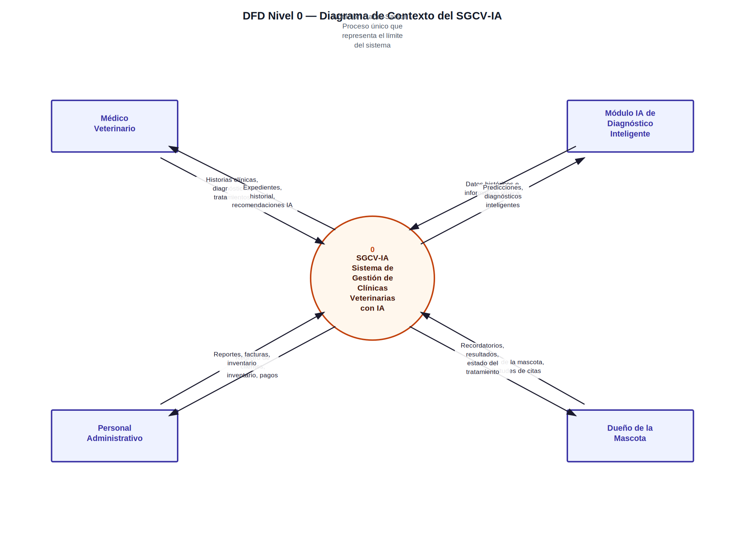
Ilustración P3-1. DFD Nivel 0 — Diagrama de Contexto del SGCV-IA (notación Gane–Sarson).

b) DFD Nivel 1 — Descomposición funcional
El proceso 0 se descompuso en seis subprocesos (mínimo exigido: 5), cada uno anclado a uno o varios RF del SRS, y en seis almacenes internos que sostienen la persistencia de cada subproceso:
1.0 Gestionar Usuarios y Accesos (RF-20, RF-22) — autenticación y RBAC; almacén D1 Usuarios.
2.0 Registrar Atención Clínica (RF-02, RF-03, RF-04a, RF-04b) — historial y consulta; almacén D2 Historial Clínico.
3.0 Generar Diagnóstico Asistido por IA (RF-17, RF-18, RF-19) — interacción con el Módulo IA; almacén D3 Sugerencias IA.
4.0 Gestionar Citas y Seguimiento del Paciente (RF-11, RF-12, RF-13, RF-14, RF-15) — agenda y nutrición; almacén D4 Citas.
5.0 Gestionar Inventario (RF-05, RF-06) — stock y alertas de vencimiento; almacén D5 Inventario.
6.0 Procesar Facturación y Reportes (RF-07, RF-08) — cobro y reportes administrativos; almacén D6 Facturación.
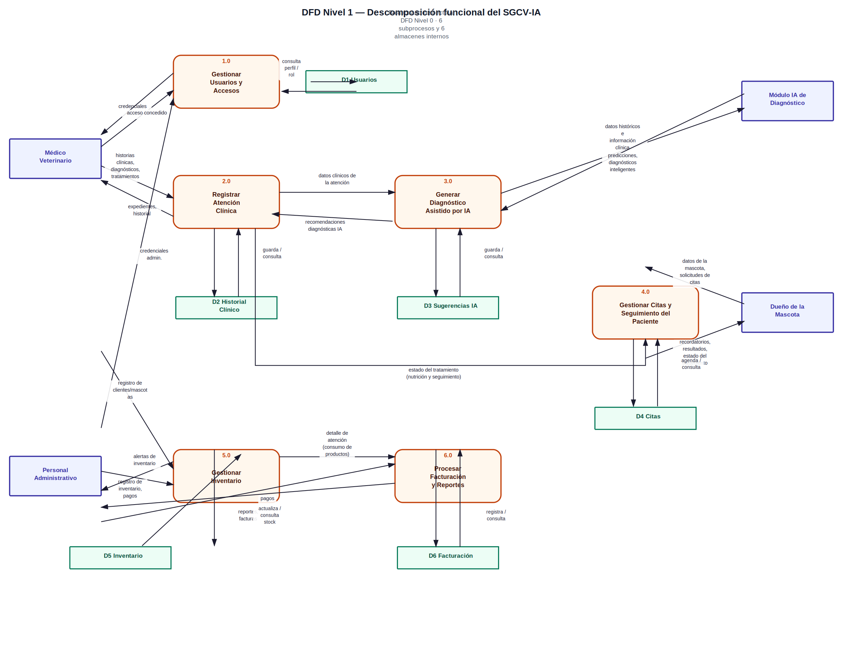
Ilustración P3-2. DFD Nivel 1 — descomposición funcional del SGCV-IA, con seis subprocesos y seis almacenes internos.

Verificación de balanceo con el DFD Nivel 0
Todo flujo de entrada/salida del contexto (Nivel 0) se conserva en el Nivel 1, ya sea intacto o repartido entre los subprocesos que lo detallan; no se introducen flujos nuevos hacia entidades externas ni se pierden flujos del nivel superior:
Flujo — DFD Nivel 0 (contexto) | Subproceso(s) de Nivel 1 que lo detallan | Verificación
Médico Veterinario → Sistema: historias clínicas, diagnósticos, tratamientos | 2.0 Registrar Atención Clínica | ✓ Igual etiqueta y dirección
Sistema → Médico Veterinario: expedientes, historial, recomendaciones IA | 2.0 (expedientes/historial) + 3.0 (recomendaciones IA) | ✓ Flujo compuesto, se descompone en dos
Personal Administrativo → Sistema: registro de clientes, inventario, pagos | 2.0 (registro de clientes/mascotas) + 5.0 (registro de inventario) + 6.0 (pagos) | ✓ Flujo compuesto, se reparte en tres subprocesos
Sistema → Personal Administrativo: reportes, facturas, inventario | 5.0 (alertas de inventario) + 6.0 (reportes, facturas) | ✓ Flujo compuesto, cubierto
Módulo IA ↔ Sistema: datos históricos / predicciones y diagnósticos | 3.0 Generar Diagnóstico Asistido por IA | ✓ Igual etiqueta y dirección
Dueño de la Mascota → Sistema: datos de la mascota, solicitudes de citas | 4.0 Gestionar Citas y Seguimiento del Paciente | ✓ Igual etiqueta y dirección
Sistema → Dueño de la Mascota: recordatorios, resultados, estado del tratamiento | 4.0 (recordatorios/resultados) + 2.0→4.0 (estado del tratamiento vía flujo interno) | ✓ Flujo compuesto, cubierto

c) DFD Esencial del proceso de negocio más importante
Se seleccionó como proceso esencial el "Diagnóstico Asistido por IA durante la Atención Clínica" (RF-17 a RF-19), por ser el elemento diferenciador del SGCV-IA frente a los sistemas veterinarios actuales identificados en las entrevistas (Sección 2 del ERS) y el núcleo del caso de uso central "Registrar Atención Clínica" (Ilustración 14 y 22 del ERS). Siguiendo el modelo esencial de Maciaszek [10], el proceso se particionó por eventos, describiendo únicamente la lógica de negocio (qué se transforma), sin detalles de implementación (pantallas, tecnología o base de datos):
E1 — El veterinario inicia la atención: captura motivo, signos y diagnóstico presuntivo.
E2 — Datos clínicos completos: el sistema solicita al Módulo IA una predicción diagnóstica.
E3 — El Módulo IA responde: se presenta la sugerencia con su nivel de confianza y referencias.
E4 — El veterinario decide: acepta, edita o rechaza la sugerencia, y el historial clínico queda actualizado.
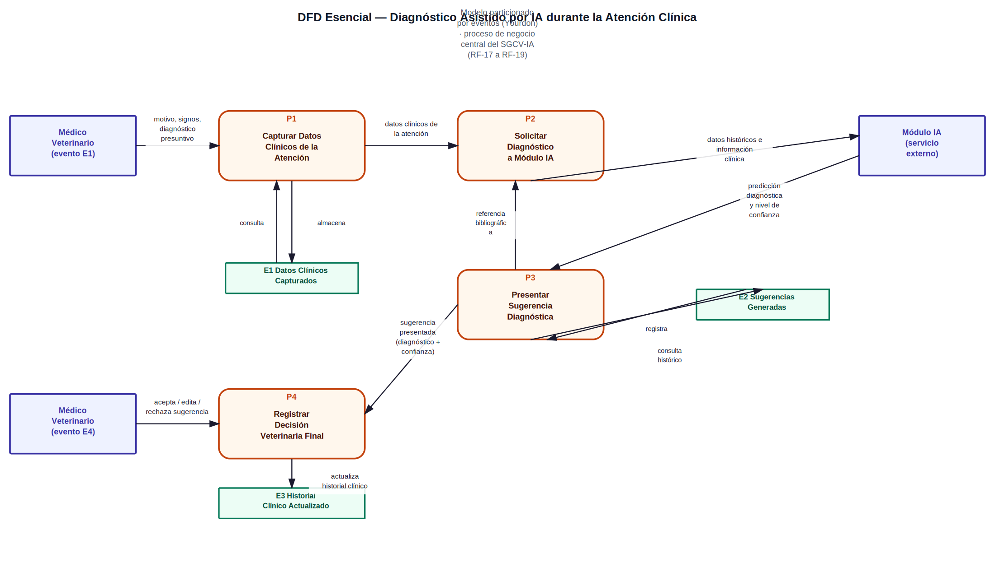
Ilustración P3-3. DFD Esencial — Diagnóstico Asistido por IA durante la Atención Clínica, particionado por eventos.

d) Diagrama de Actividades UML del CU principal
El Diagrama de Actividades desarrolla el caso de uso "Registrar Atención Clínica" (Ilustración 14 del ERS), incluyendo su punto de extensión "Consultar sugerencia de IA". Se organizó en tres carriles (swimlanes) — Veterinario, Sistema (SGCV-IA) y Módulo IA — e incorpora dos nodos de decisión (validación de campos obligatorios y aceptación de la sugerencia IA con tres ramas: aceptar, editar o rechazar), una región fork/join que ejecuta en paralelo la solicitud del diagnóstico IA y el descuento de stock de los productos consumidos en la atención (RF-06 y RF-07), y un flujo de objeto explícito sobre el objeto AtencionClinica, que transiciona de los estados {registrada} a {finalizada}, conforme a la notación de actividades de Pohl [5].
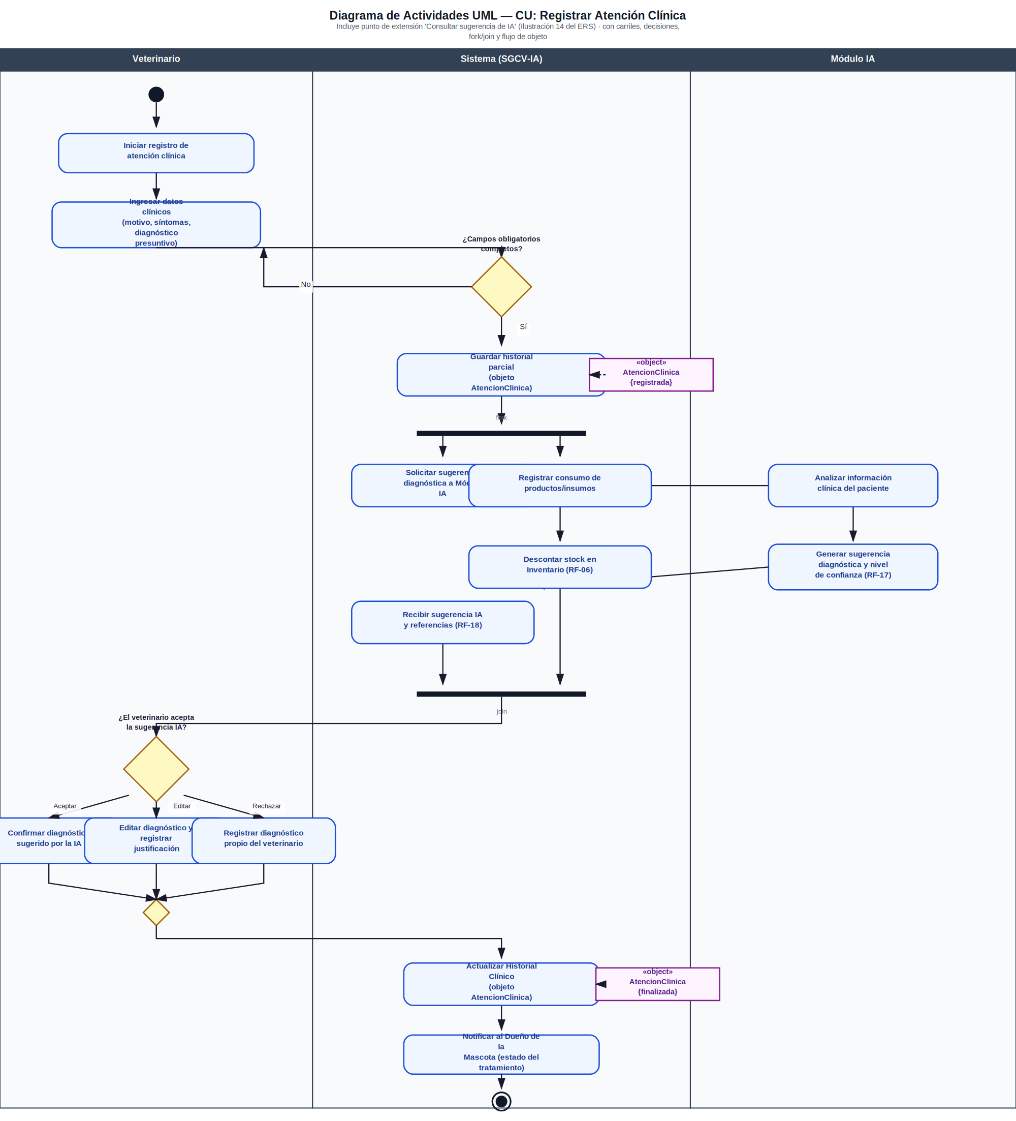
Ilustración P3-4. Diagrama de Actividades UML — CU Registrar Atención Clínica, con carriles, decisión, fork/join y flujo de objeto.

e) Exportación de diagramas
Los cuatro diagramas (DFD Nivel 0, DFD Nivel 1, DFD Esencial y Diagrama de Actividades UML) se construyeron en herramienta CASE y se exportaron en alta resolución como figuras de este documento (Ilustraciones P3-1 a P3-4). Los archivos originales editables se incluirán en la carpeta modelos/dfd-actividades/ del repositorio del proyecto y en el Anexo C — Exportaciones originales de todos los diagramas, conforme a lo establecido en la guía de la práctica.

